№ п/п | Наименование | Функциональные, технические и качественные характеристики изделия | УСЛОВИЕ ГАРАНТИИ  1. Предприятие-изготовитель гарантирует соответствие изделия требованиям технической документации при соблюдении потребителем условий эксплуатации, транспортирования и хранения, установленных в технических условиях и указанных в настоящем паспорте  2. Гарантийный срок эксплуатации 12 месяцев, срок службы изделия – 2года.  3. Гарантийный срок хранения изделия 6 месяцев.  4. В течение гарантийного срока завод-изготовитель безвозмездно ремонтирует или заменяет изделие, или его составные части в случае неисправности при условии соблюдения потребителем правил транспортировки, хранения, эксплуатации и сборки каркасов.  ПОДГОТОВКА К ЭКСПЛУАТАЦИИ  1. После транспортировки изделия в условиях отрицательных температур, перед распаковкой их нужно выдержать в нормальных температурных условиях не менее 3 часов.  2. Распаковать изделие. Проверить целостность покрытия каркаса и сидения.  ПРАВИЛА ЭКСПЛУАТАЦИИ  Правила эксплуатации изделия:  1. Не допускается нагревать, резать, царапать острыми предметами все элементы изделия, а также запрещается ронять изделие – это может привести к его порче!  2. Для устранения пятен и загрязнений с поверхности изделия необходимо сразу протереть загрязненную поверхность мягкой губкой или салфеткой, смоченной в слабом растворе моющего средства. Затем следует протереть тканью, смоченной в чистой воде, и вытереть насухо.  3. Нельзя отскабливать засохшие пятна с изделия острыми предметами.  4. Запрещается обрабатывать поверхность изделия хлорсодержащими средствами, а также ацетоном!  5. Запрещается подносить изделие к открытому огню.  6. Запрещается длительное использование изделия в условиях высокой влажности или в условиях прямого попадания влаги на изделия, так как это может привести к порче материалов, используемых в изделии.  При нарушении данных рекомендаций, компания-производитель не несет ответственность за целостность, сохранение внешнего вида и продления срока службы изделий.  Изделие изготовлено в соответствии с ТУ 31.09.11-001-40673529-2019 от 02.05.2019 г. Сертификат соответствия номер EAЭС RU C-RU.HB93B.00113/21 Серия RU номер 0318961 от 24.06.2021 г. Срок действия по 23.06.2026 г.  Адрес предприятия - изготовителя: ООО «Мебельная Компания Модуль», Россия.  423250, РТ, Лениногорский район, г.Лениногорск. +7 (952) 035-49-24
1. | Стул Эмин складной  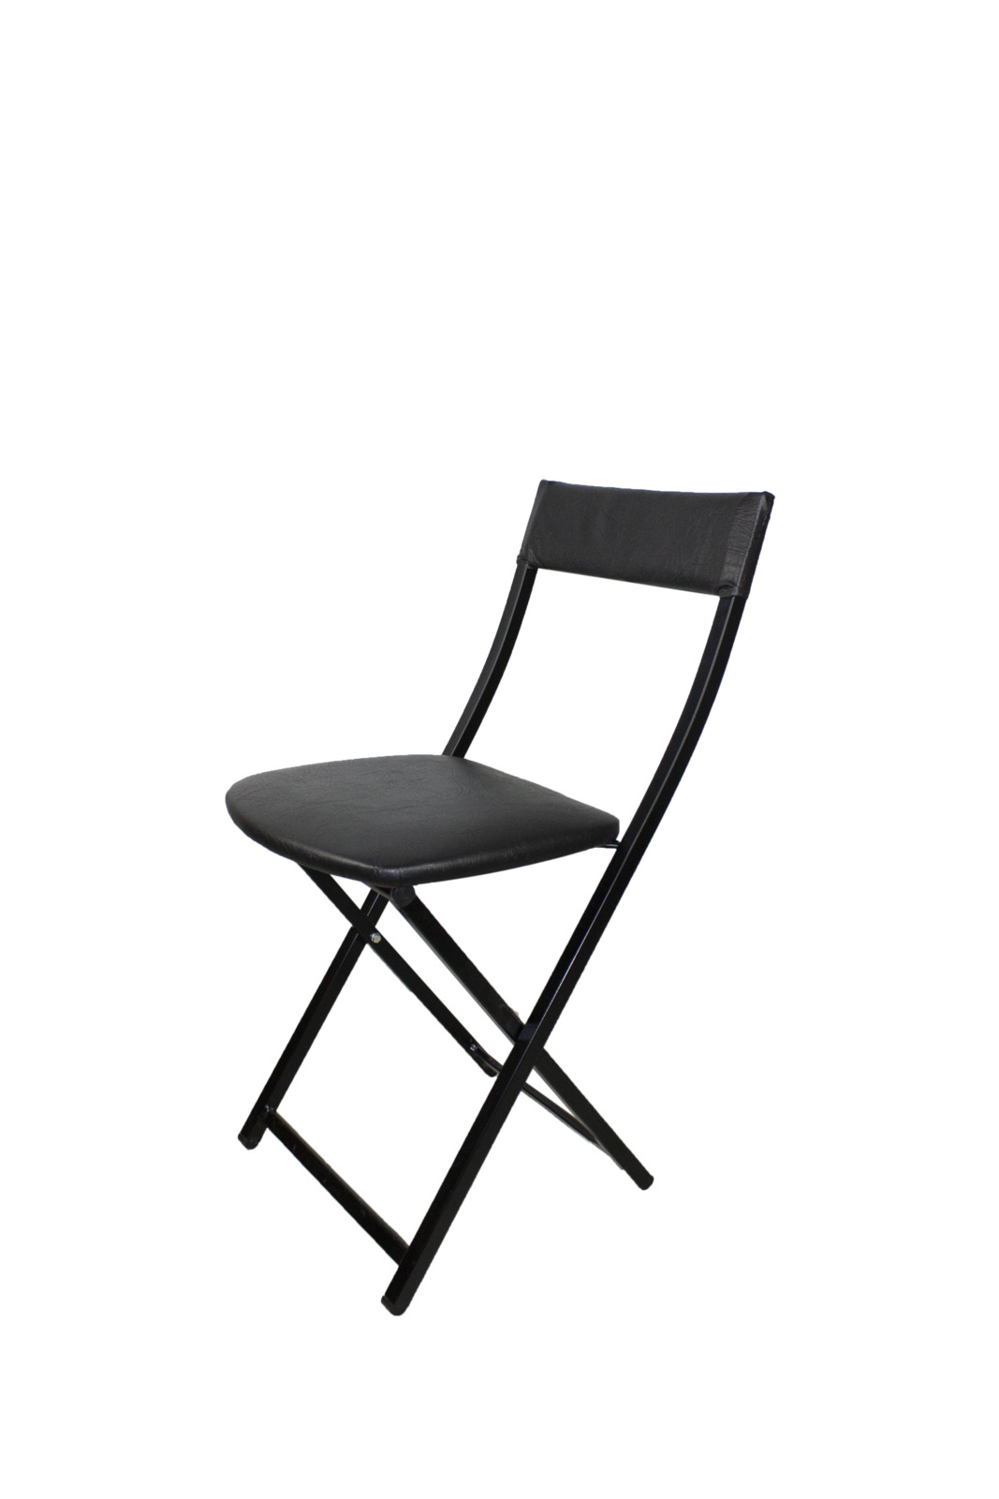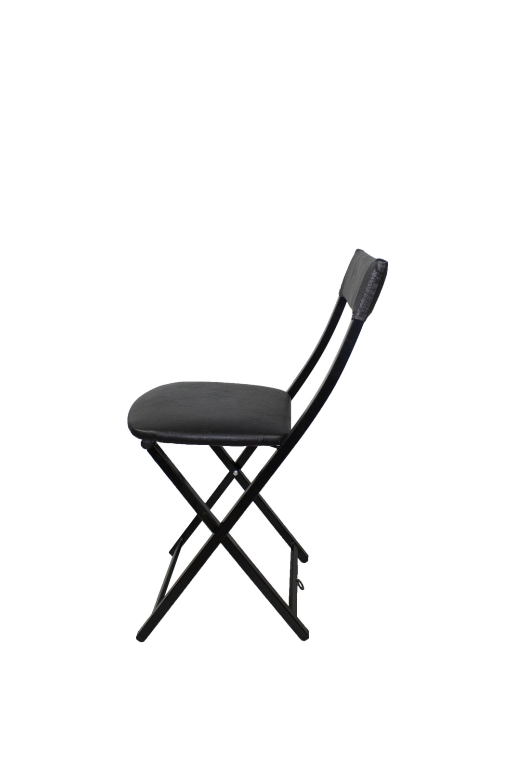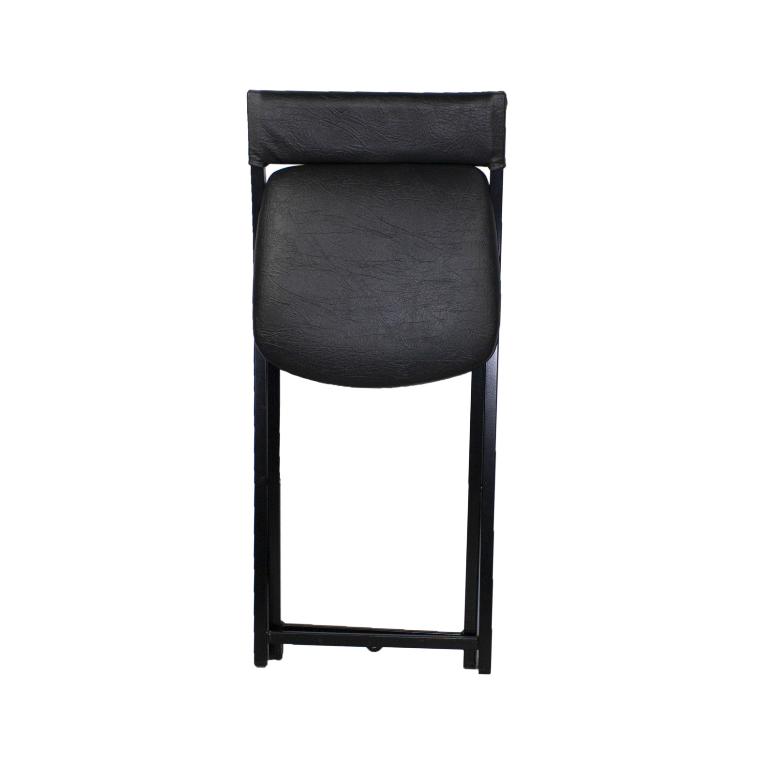
2. | Размеры:
2.1. | -общая высота в разложенном виде, (мм) | 780
2.2. | -общая ширина, (мм) | 405
2.3. | -общая глубина в разложенном виде, (мм) | 515
2.4. | -высота до сиденья, (мм) | 450
2.5. | -общая высота в сложенном виде, (мм) | 910
2.6. | -общая глубина в сложенном виде, (мм) | 70
2.7. | -размер сиденья, (мм) | 380х340
3. | Каркас | Металлический сварной: стальная труба квадратного сечения 20х20 мм с толщиной стенки 1мм, стальная труба квадратного сечения 20х10 мм с толщиной стенки 1мм, стальная труба круглого сечения Ø 22 мм с толщиной стенки 1мм и катанки  толщиной 6 мм.
3.1. | Профиль каркаса | Гладкий.
4. | Покраска | Полимерно-порошковое покрытие.
5. | Основа сидения | Изготовлено изДСП толщиной 16 мм.
6. | Настилочный слой сидения | Поролон толщиной 20 мм.
7. | Обивка сидения | Искусственная кожа, ткань.
8. | Ножки изделия | Имеют пластиковые вставки для сохранности напольного покрытия.
9. | Вес изделия | 4,3 кг
10. | Максимальная нагрузка | 95 кг
ПАСПОРТ ИЗДЕЛИЯ

